1.压 强
教学目标
三维目标要求
一、知识与技能
1.正确理解压强概念和压强公式，能用压强公式进行简单计算。
2.结合生活实际明确改变压强的方法，培养学生应用知识的能力。
3.在实验探究中，提高学生的观察能力、分析能力和操作技能。
二、过程与方法
1.经历实验探究过程，学习控制变量法。
2.在压强概念的学习中，理解比值定义的方法。
3.通过简单估算处理，使学生体会、学习估算的思想和方法。
三、情感态度与价值观
1.通过实验探究，激发学生学习物理的兴趣，使学生认识科学方法的重要性。
2.通过对日常生活、生产中压强现象的解释，培养学生勇于探索日常用品中的物理学原理的精神和将物理知识应用于日常生活、生产的意识。

教学重点和难点
一、教学重点
通过实验理解压强。
二、教学难点
通过实验理解压强。

教学过程
情景导入
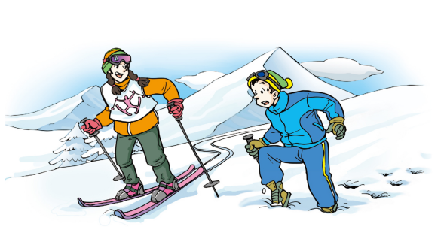
如图所示，在厚厚的积雪中，两个人对雪地的压力差不多，为什么在积雪中行走的男孩会陷入雪里，而穿上滑雪板的女孩却不会？这是为什么呢？
同学们一定很想知道这其中的奥秘，那么，下面我们来学习今天这节课——压强。

教学活动
一、认识压强
讨论交流：
学生甲：行走在积雪中的男孩之所以下陷，是因为他受到的重力大，他对雪地的压力大于雪所承受的压力。
学生乙：穿滑雪板的女孩之所以能在雪地上自如行走，可能是滑雪板把压力分散到更大的面积上，减弱了压力的作用……
学生丙：猜想对不对，要通过实验来验证。
阅读教材P36，做“实验探究：压力的作用效果”实验。
1．提出问题：压力作用效果跟哪些因素有关呢？
2．猜想与假设：(1)可能与受力面积有关。(2)可能与压力大小有关。
3．制定计划、设计实验：
教师提问：(1)如果要探究压力作用效果与受力面积是否有关，应该怎样做？实验方法是什么？(2)如果要探究压力作用效果与压力大小是否有关，应该怎样做？实验方法是什么？
4．进行实验：学生实验，教师指导。如图9-1-2所示：
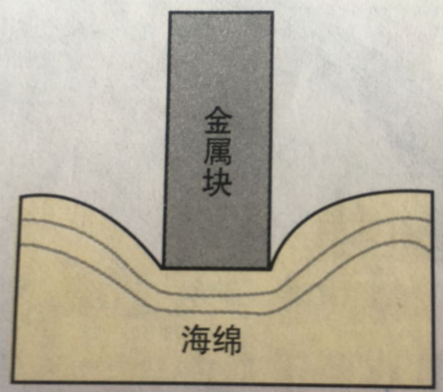
5．收集证据、分析与论证：
(1)探究：压力的作用效果与受力面积是否有关。
实验次数 | 压力 | 受力面积 | 压力的作用效果
1.竖直 | 相同 | 小 | 明显
2.水平 | 相同 | 大 | 不明显
(2)探究：压力的作用效果与压力的大小是否有关。
实验次数 | 受力面积 | 压力 | 压力的作用效果
1.两块平放 | 相同 | 大 | 明显
2.一块平放 | 相同 | 小 | 不明显
实验表明：压力的作用效果不仅跟压力的大小有关系，还跟受力面积的大小有关系。
实验结果：
(1)当受力面积相同时，压力越大，压力的作用效果越明显。
(2)当压力大小相同时，受力面积越小，压力的作用效果越明显。
二、压强的引入
感受压强：带领学生做图9-1-3的小实验，让学生描述手指的感觉。
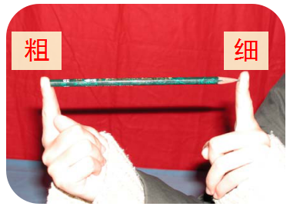
学生分析讨论作答。
教师引导：利用以前学过的速度知识和现在的压力作用效果进行类比，找出新的方法。引入压强的概念、公式、单位。
1.建立压强概念
压力的作用效果与压力的大小和受力面积都有关。
压力的作用效果与压力大小成正比，与接触面积成反比。
比较压力的作用效果，可以控制成反比的量——接触面积的大小，只比较同样面积上压力的大小。即比较单位面积上所受的压力。
比较压力的作用效果要同时考虑压力和接触面积两个因素，可以控制一个，比较另一个。这是“控制变量法”。
给出压强的概念：物体单位面积上受到的压力叫压强。
2.压强公式及压强的单位
压强公式：p=F/S。
压强的国际单位：帕斯卡，单位符号：Pa。
说明：该单位是为了纪念法国科学家帕斯卡。
在公式基础上指出，帕是很小的单位。一颗瓜子平放在手心里对手的压强就有 20Pa 。
给出常用的压强单位。 由公式得出 1Pa=1N/m² 。
3．压强的大小
(1)人站在水平地面上时产生的压强约为10000Pa；
(2)物理课本平放在水平桌面上产生的压强约为60Pa。
4．压强公式的应用
三、流体的压强
不论是固体、液体还是气体，不管是由于重力作用还是其他力的作用，或是发生碰撞，只要有相互挤压，就会有压力和压强。
流体：液体和气体有很强的流动性，统称为流体。流体内部有压强。
阅读教材P38，请同学们分析图9-1-5中的物体受到哪些压强？
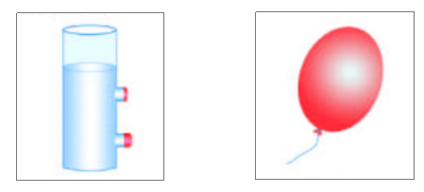
学生分析讨论作答。
教师归纳总结：流体不仅对与之接触的物体施加压强，在流体的内部也存在压强。
四、控制压强的大小
我们能通过改变哪些物理量来改变压强？通常是改变哪些量？改变压强可以改变压力和受力面积大小。改变受力面积比较常见。
1.增大压强的方法
思考：增大压强的方法有哪些？
教师引导：根据公式p＝F/S来思考。
同学交流、讨论，后回答。
教师归纳总结：
（1）压力一定时，减小受力面积(通常采用的办法)。
（2）受力面积一定时，增大压力。
（3）同时增大压力和减小受力面积。
活动：让学生举出实际例子并分析。
举例：
（1）菜刀磨得很锋利，是为了减小与菜的接触面积(即受力面积)，以便用较小的力就能产生很大的压强，容易把菜切开。
（2）针、箭和斧头等工具都是采用减小受力面积的方法来增大压强，这样容易刺穿物体或砍碎物体。
（3）压路机的碾子质量很大，增大了压力，增大了压强。
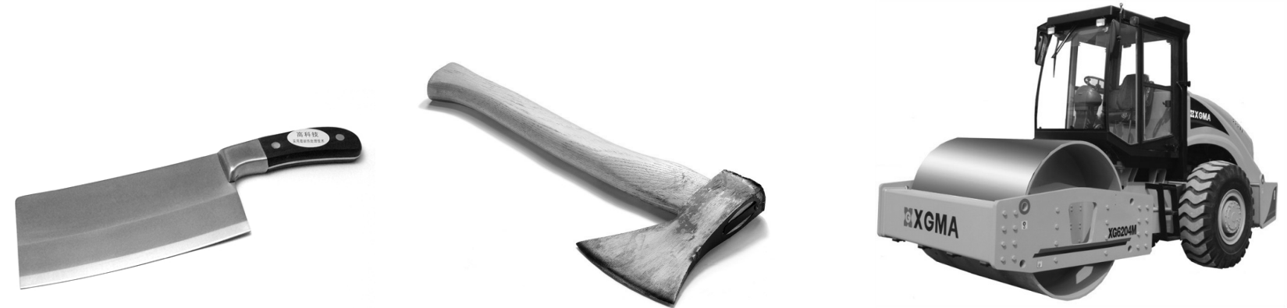
2.减小压强的方法
思考：当我们需要压强小一些时，可采用什么办法？
教师引导：根据公式p＝F/S来思考。
学生分组交流、讨论，然后回答。
教师归纳总结：
（1）压力一定时，增大受力面积(通常采用的办法)。
（2）受力面积一定时，减小压力。
（3）同时减小压力和增大受力面积。
活动：让学生举出实际例子并分析。
举例：
（1）坦克很重，不用轮子而装上履带，是增大受力面积从而减小压强。
（2）滑雪者站在雪橇上或脚蹬滑雪板，可以在松软的雪地上滑行，而不会陷入雪中，因为用雪橇或者滑雪板，增大了雪地的受力面积，从而减小雪地所受的压强。
（3）钢轨铺设在枕木上，是增大地面的受力面积，减小压强，防止破坏路面。
（4）严禁汽车超载，减小质量，从而减小地面所受的压力，减小了压强。
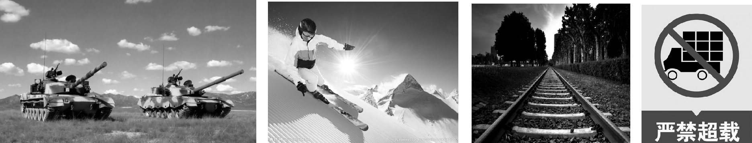
对照图9-1-6 分析它们各自是需要增大压强还是减小压强？主要是通过改变什么量来实现的？你还能举出哪些生活中控制压强的例子？
阅读教材P39，讨论交流：冰面救人。
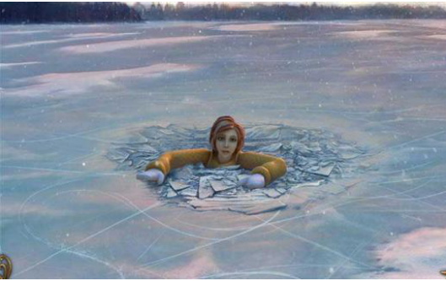
学生思考讨论：在冰面上玩耍时，不慎落入水中，在没有任何工具的情况下，应怎样避免压破冰层，靠近并救出落入冰窟中的人。利用本节课“压强”知识来解答。
思考与练习：
（1）书包的背带是宽一些好，还是窄一些好？为什么？
答：宽一些好。因为在书包重一定的情况下，宽的书包带比细的对肩的压强小，人感到舒服些。
（2）骆驼的体重比马大不了一倍，而它的脚掌面积是马蹄的三倍。这为“沙漠之舟”提供了什么有利条件？
答：骆驼的体重虽然比马大，但是它的脚掌面积比马更大，所以它对地面的压强比马小，在沙漠中行走时不会陷下去。

板书设计
1.压 强
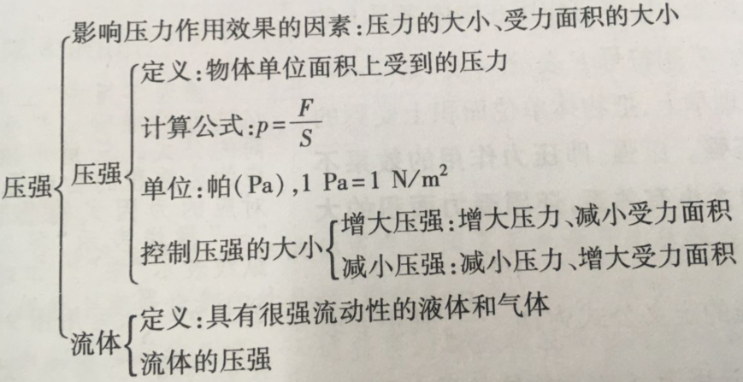

教学反思
压强是生活和生产中应用广泛的一个概念，但学生比较陌生。本节课内容主要建立在前面学过的力的初步知识的基础上，是学习了重力、摩擦力后另一类力的学习迁移，是学习了物体运动状态的改变和力的关系后对力的另外一类作用效果的具体分析。本节课着重学习的压强是整章的基础，也是学好大气压强等的重要前提。由于压强的概念较为抽象，学生初学极容易与压力的概念混淆，为了让学生较好地理解压强与压力的区别，做好探究影响压力作用效果的因素的实验是关键。
然后提出如何增大或减小压强，最后把所学的知识应用于社会生活。这些内容与生活紧密联系，学生很容易理解，也把握得不错。教学中重视理论联系实际，突出解决问题的思路和方法。压强和生活、生产实际及自然现象的联系极为密切，教学中着重培养学生运用规律解释身边常见的现象，进而解决一些实际问题的能力。学生的语言表达能力普遍较差，所以加强了学生自主发言的过程。

